水戸市内における令和５年３月（３/１～３/３１）のレジ袋削減状況
事業者名 | 店舗名 | レジ袋辞退率（％）
イオンリテール（株） | イオン水戸内原 | 83.5
イオンリテール（株） | イオンスタイル水戸下市店 | 80.2
いばらきコープ | コープ水戸店 | 87.0
（株）エコス | 浜田店 | 81.5
（株）カスミ | 元吉田店 | 89.0
（株）カスミ | 平須店 | 85.7
（株）カスミ | フードスクエア水戸赤塚店 | 88.9
（株）カスミ | フードスクエア水戸見川店 | 85.2
（株）カスミ | FOOD OFFストッカー常澄店 | 88.6
（株）カスミ | FOOD OFFストッカー堀町店 | 85.9
（株）カスミ | 千波店 | 85.9
（株）カスミ | フードスクエア水戸西原店 | 86.5
（株）ジャパンミート | ステーションコム50号店 | 67.7
（株）ジャパンミート | パワーマート見川店 | 81.0
（株）ジャパンミート | パワーマート住吉店 | 82.6
（株）サンユーストアー | 千波店 | 90.3
（株）サンユーストアー | まちなか大工町店 | 88.4
（株）サンユーストアー | 渡里店 | 90.3
（株）セイブ | 内原店 | 88.4
（株）セイブ | けやき台店 | 84.2
（株）セイブ | 城東店 | 87.8
（株）セイブ | 元吉田店 | 85.2
（株）セイブ | 食彩館千波店 | 86.5
（株）マルト | ＳＣ笠原店 | 85.0
（株）マルト | 元吉田店 | 83.1
（株）ヨークベニマル | 赤塚店 | 84.0
（株）ヨークベニマル | 水戸笠原店 | 80.1
（株）ヨークベニマル | 新原店 | 82.0
（株）ヨークベニマル | 双葉台店 | 82.6
（株）ヨークベニマル | 百合が丘店 | 81.7
（株）ヨークベニマル | 水戸浜田店 | 82.8
（株）ヨークベニマル | 水戸元吉田店 | 80.8
10事業者32店舗平均 |  | 84.5
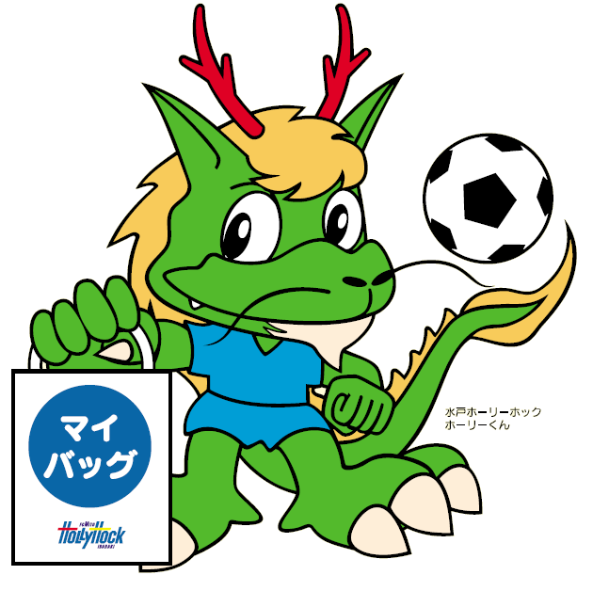
令和５年３月の削減重量は
約15.7ｔ※ （約208万枚※）です！
令和５年３月（3/1～3/31）は，これだけの成果が得られました。今後もレジ袋削減のために，皆様のご協力をお願いいたします！

ＣＯ₂に換算すると，
約96.8t※ の削減！

※数値は推計です。

